Вікімарафон

30 січня в Інформаційному центрі ЄС Бібліотеки ХНЕУ ім. С. Кузнеця відбувся Вікімарафон з нагоди 16-річчя української Вікіпедії, під час якого викладачі та співробітники університету долучилися до написання статей в популярній енциклопедії.

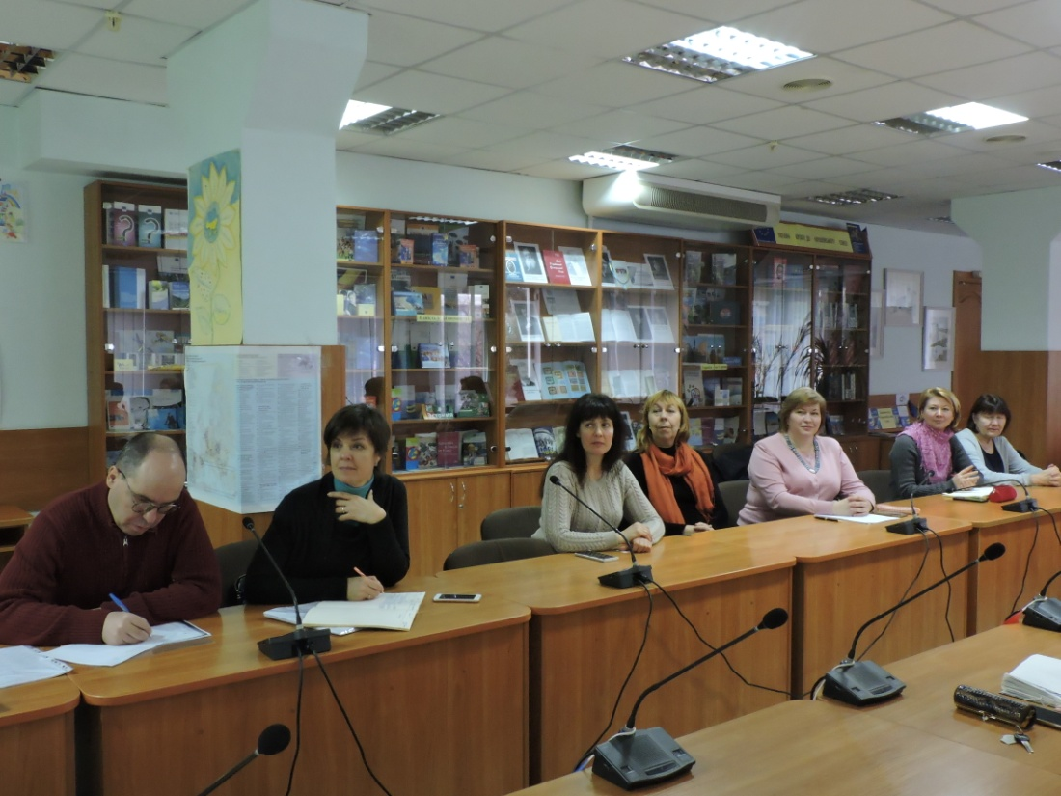

На початку Вікімарафону про основні правила та засади Вікіпедії, а також технічні особливості написання статей до цієї онлайн-енциклопедії розповів співробітник Бібліотеки ХНЕУ ім. С. Кузнеця, дописувач Вікіпедії з понад 10-річним стажем Сергій Петров.

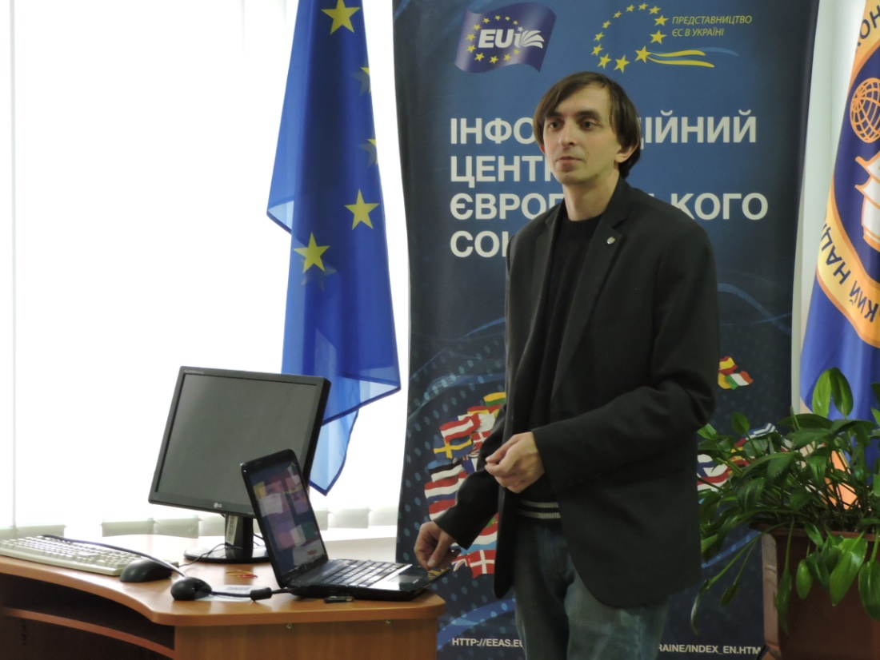

Під час практичної частини учасники заходу створювали в українській Вікіпедії переклади статей з англійської про політичних та релігійних діячів, а також на біологічну тематику за допомоги досвідчених дописувачів Вікіпедії.

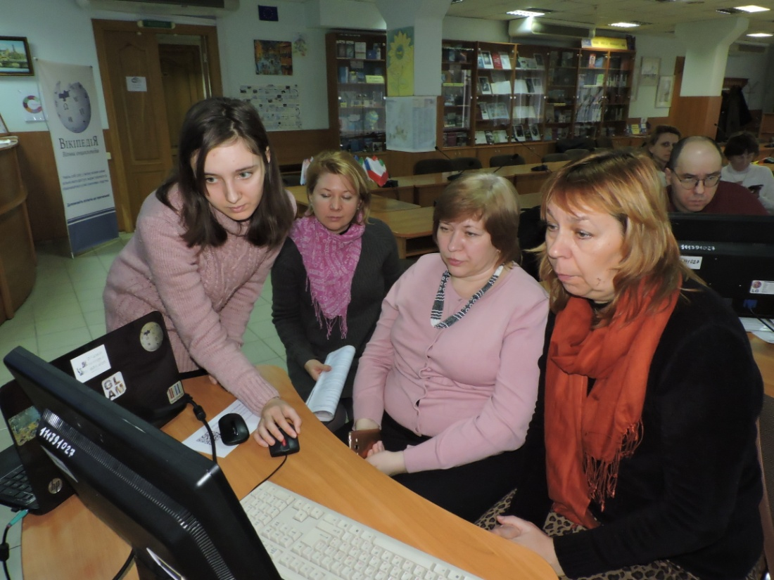

Учасники Вікімарафону отримали невеликі вікісувеніри від організатора Всеукраїнського Вікімарафону 2020 – Громадської організації «Вікімедіа Україна», у партнерстві з якою відбувся цей захід.
Учасниця заходу професорка Ольга Черемська, завідувачка кафедри українознавства і мовної підготовки іноземних громадян ХНЕУ ім. С. Кузнеця, зазначила, що навички з оволодіння редагуванням Вікіпедії стали дуже корисними для неї та її колег, які також долучились до заходу.
Зазначимо, що Вікімарафон з нагоди 16-річчя української Вікіпедії тривав з 26 січня по 1 лютого 2020 року, а його заходи відбувались у близько 40 містах і селах та охопили 22 області України та м. Київ.

Фото: Rina.sl, Kharkivian, ліцензія CC BY-SA 4.0, з Wikimedia Commons

